ПРАЙС-ЛИСТ

№ | Наименование | Внешний вид |  | Ед. изм. | Цена, руб. | Сроки и условия хранения | Количество в опт.единице, шт.
1 | Минога горячего копчения, в в/у, 200гр. |  |  | шт | 180 | 25 дней от -2 до +6 С° | 14
2 | Минога "Гриль на углях" С/банка, 350гр. | 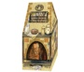 |  | шт | 450 | 4 мес. от -8 до 0 С°; 2 мес. от +1 до +4 С° | 9
3 | Минога в горчичном маринаде "Гриль на углях", С/банка 215гр. |  |  | шт | 230 | 4 мес. от -8 до 0 С°; 2 мес. от +1 до +4 С° | 12
4 | Минога жареная, в маринаде, 200гр. | 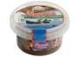 |  | шт | 95 | 4 мес. от -8 до 0 С°; 2 мес. от +1 до +4 С° | 6 или 44
5 | Минога жареная, в маринаде, 380гр. | 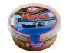 |  | шт | 160 | 4 мес. от -8 до 0 С°; 2 мес. от +1 до +4 С° | 8 или 24
6 | Минога жареная, «по-рижски», весовая | 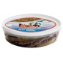 |  | шт | - | 12 дней от +1 до +4 С° | 1 кг
7 | Минога жареная, в маринаде, весовая | 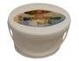 |  | кг | 600 за кг | 2 мес. от -8 до 0 С° | 1 и 4 кг
8 | Корюшка жареная, в томатном маринаде, 410гр. | 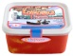 |  | шт | 90 | 4 мес. от -8 до 0 С°; 2 мес. от +1 до +4 С° | 6 или 18
9 | Корюшка жареная, в томатном маринаде, 650гр. | 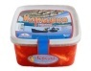 |  | шт | 160 | 4 мес. от -8 до 0 С°; 2 мес. от +1 до +4 С° | 18
10 | Корюшка жареная, в маринаде, 280гр. | 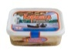 |  | шт | 80 | 4 мес. от -8 до 0 С°; 2 мес. от +1 до +4 С° | 6 или 27
11 | Корюшка жареная, в маринаде, 650гр. | 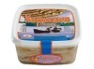 |  | шт | 150 | 4 мес. от -8 до 0 С°; 2 мес. от +1 до +4 С° | 18
12 | Корюшка жареная, в маринаде, 1350 гр. | 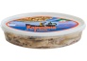 |  | шт | 320 | 4 мес. от -8 до 0 С°; 2 мес. от +1 до +4 С° | 6
13 | Корюшка жареная, в маринаде, весовая | 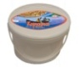 |  | кг | 320 за кг | 2 мес. от -8 до 0 С° | 2 кг
14 | Корюшка охлажденная, весовая  (с января по март и с апреля по июнь) | 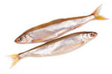 |  | кг | уточнять | 7 дней от 0 до +2 С° | 10 кг
15 | Корюшка горячего копчения, весовая | 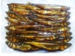 |  | кг | 500 | 25 дней от -2 до +6 С° | 1 кг

